1 September 2022 – Pendidikan Komputer, FKIP, ULM

PRAKTIKUM 1 – PEMROGRAMAN DASAR 2

INSTALASI DAN PENDAHULUAN

# IDENTITAS.

NIM : 2110131210018

NAMA : Tio Ezekiel

# TUJUAN PRAKTIKUM

Tujuan dari Praktikum 1 ini adalah:

1. Mahasiswa dapat menginstal JDK pada masing-masing komputer mereka.
2. Mahasiswa dapat membuat program sederhana dengan Java (menampilkan Output).

AKTIVITAS

1. Praktikanlah coding Java berikut!

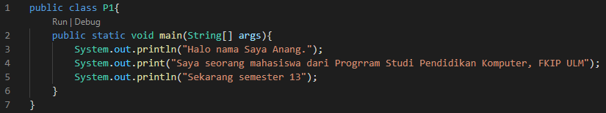

Screenshot hasil :



1. Jelaskanlah apa fungsi dari System.out.println! Apa perbedaannya dengan System.out.print??

Jawaban :

Dengan System.out.println, akan menambahkan new line (baris baru) setelah mencetak stringnya. Berbeda dengan System.out.print yang hanya akan mencetak apa adanya tanpa menambahkan new line.

1. Buatlah program Java yang mencetak tampilan dari KTM kalian!

Berikut screenshot codingnya:

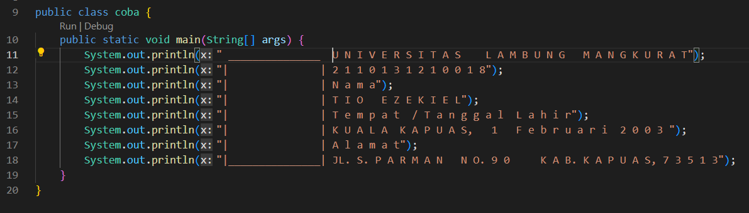

Dan berikut screenshot outputnya:

